Woche vom 25.-29.01.2021 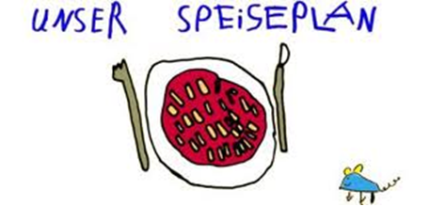.-

Woche vom 25.-29.01.2021 (KW 4)

Montag:

Frikadellen, Kroketten, Erbsen

Dienstag:

Fischstäbchen, Bratkartoffeln, Möhren

Mittwoch:

Spinat mit Püree

Donnerstag:

Möhren-Kartoffel Stampf mit Chicken Nuggets

Freitag:

Maultaschen gebraten mit Ei
Frühstück und Mittagessen je 3,00 Euro

